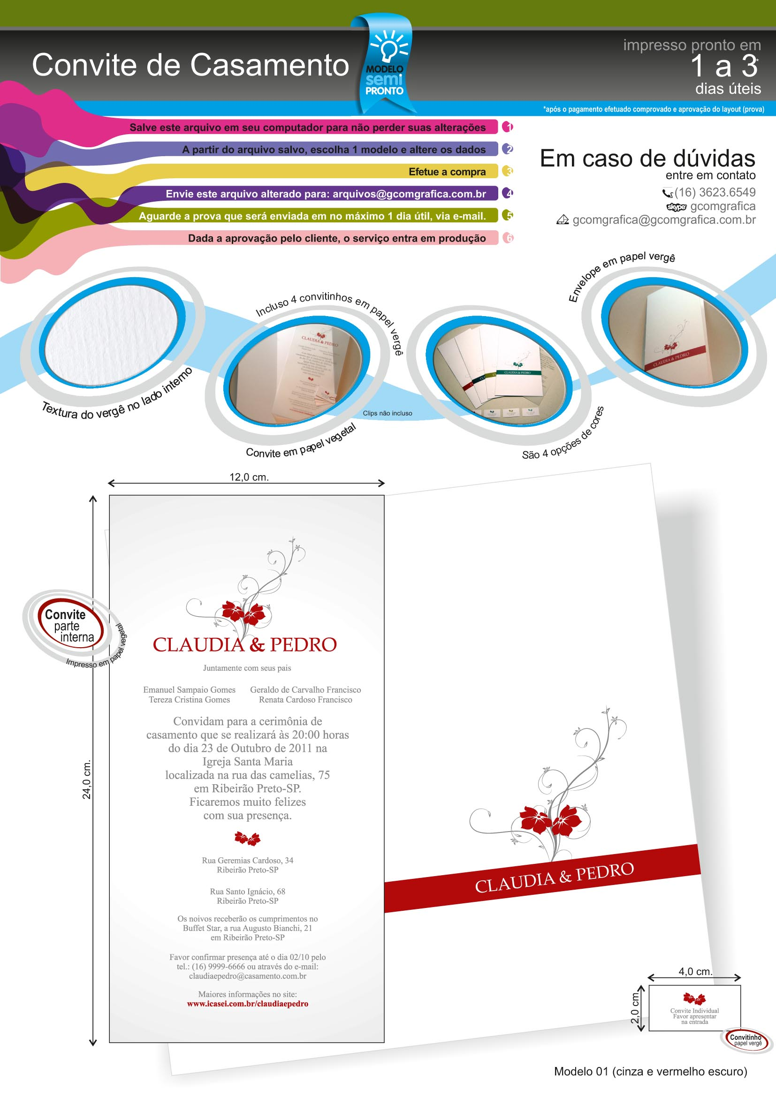
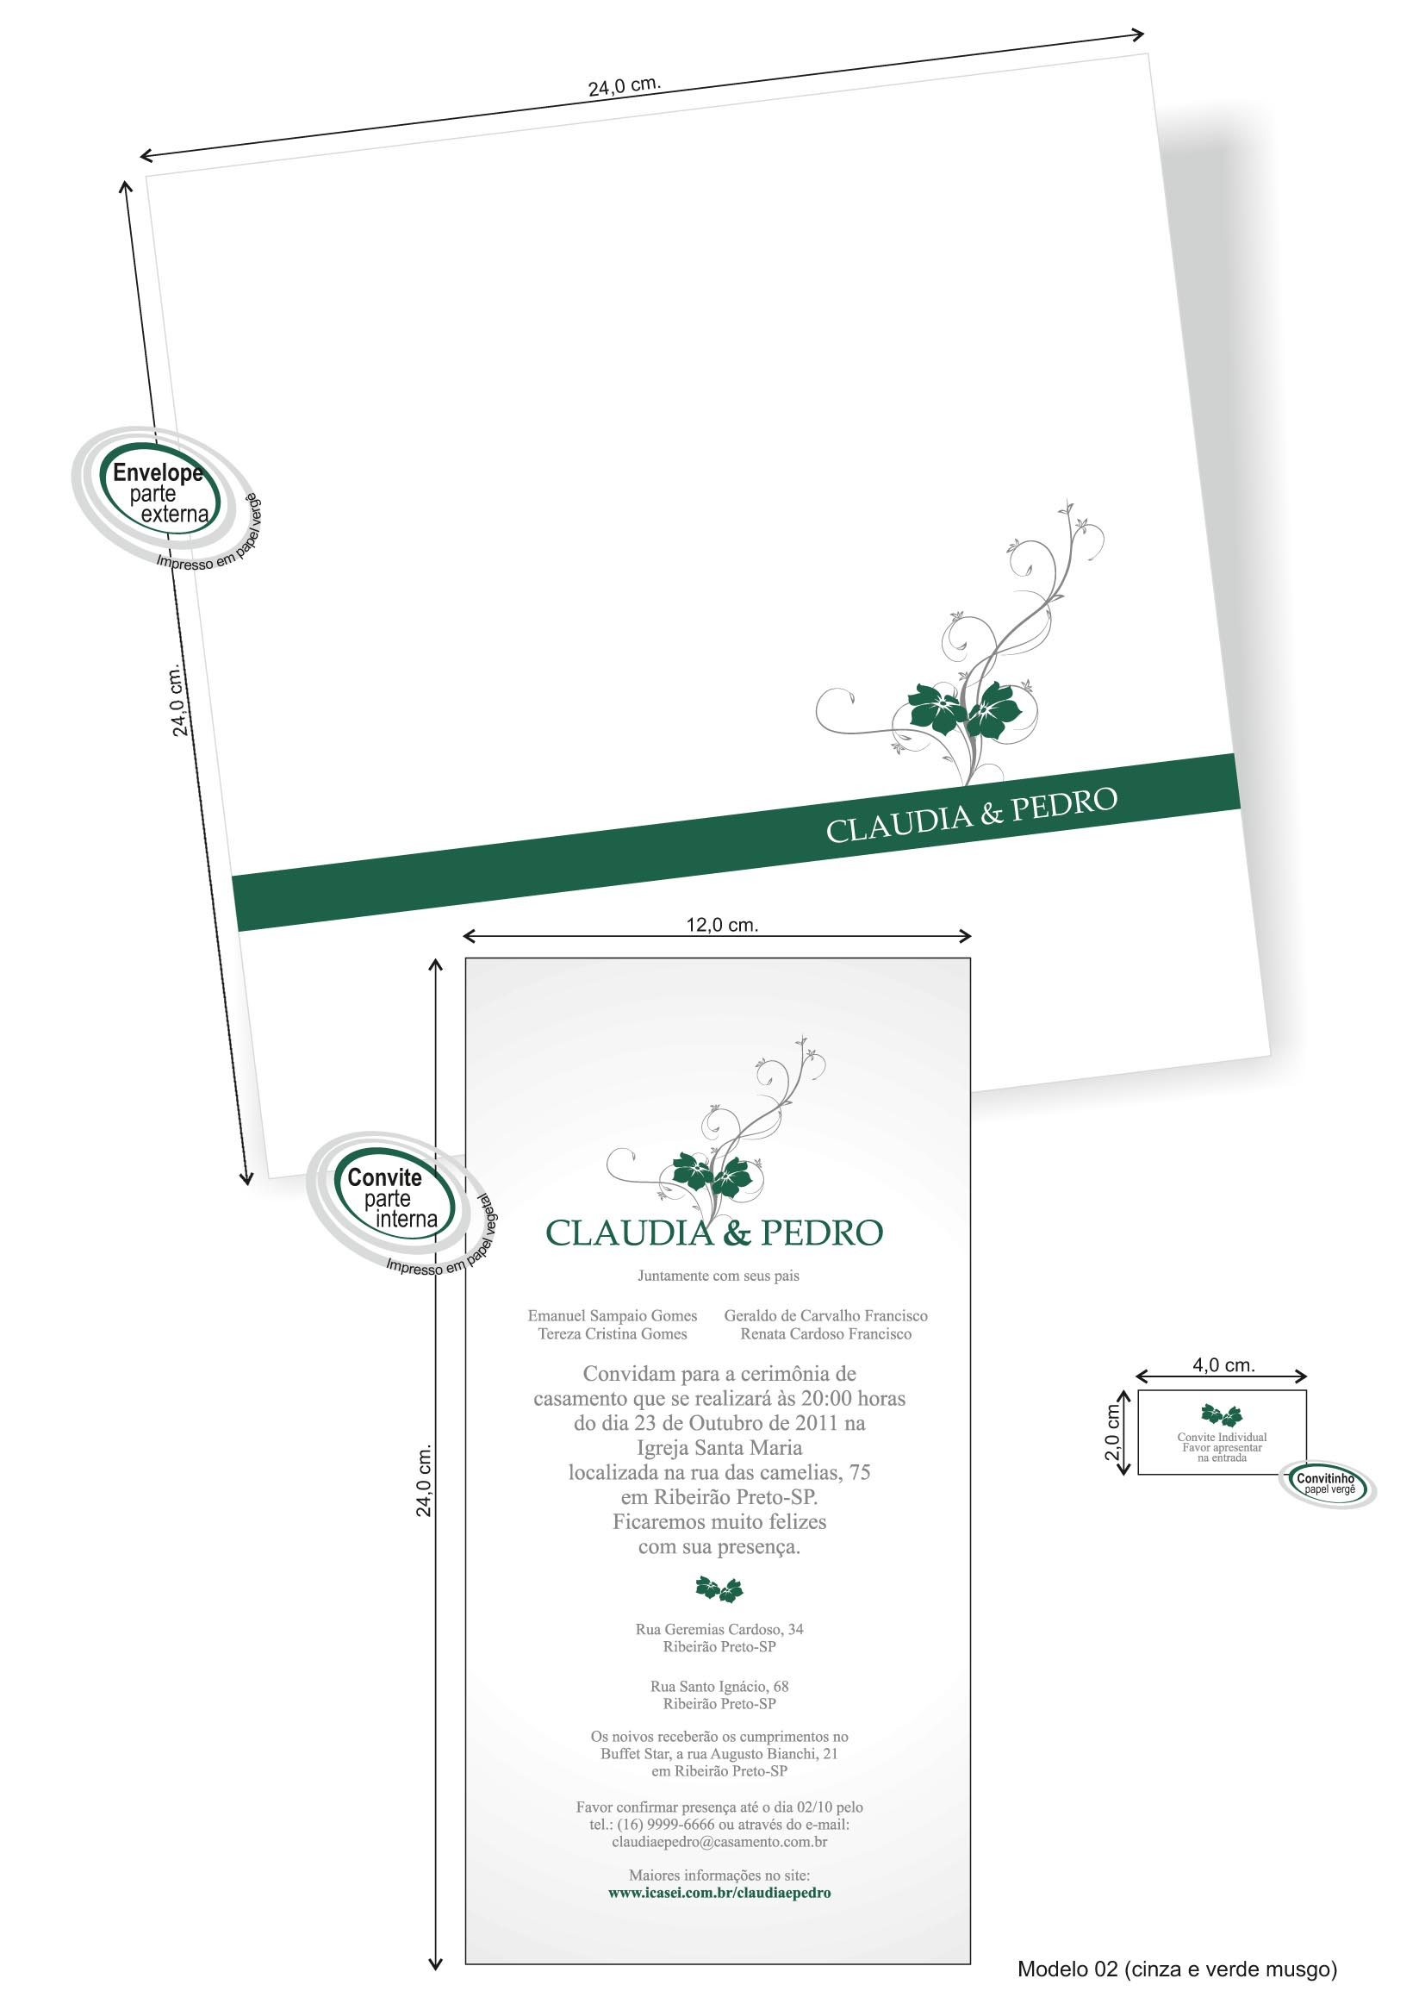
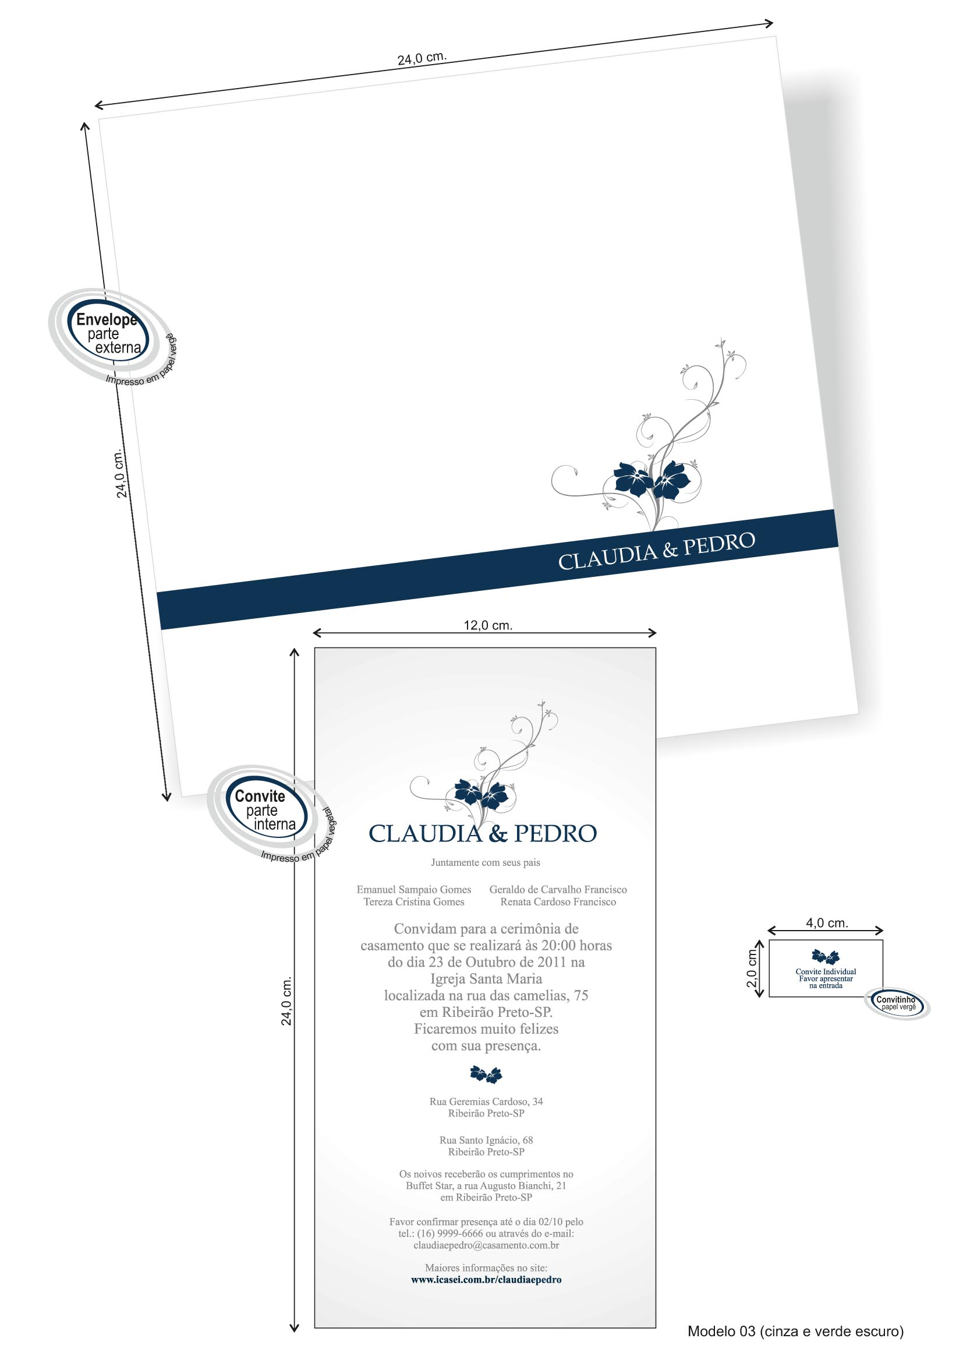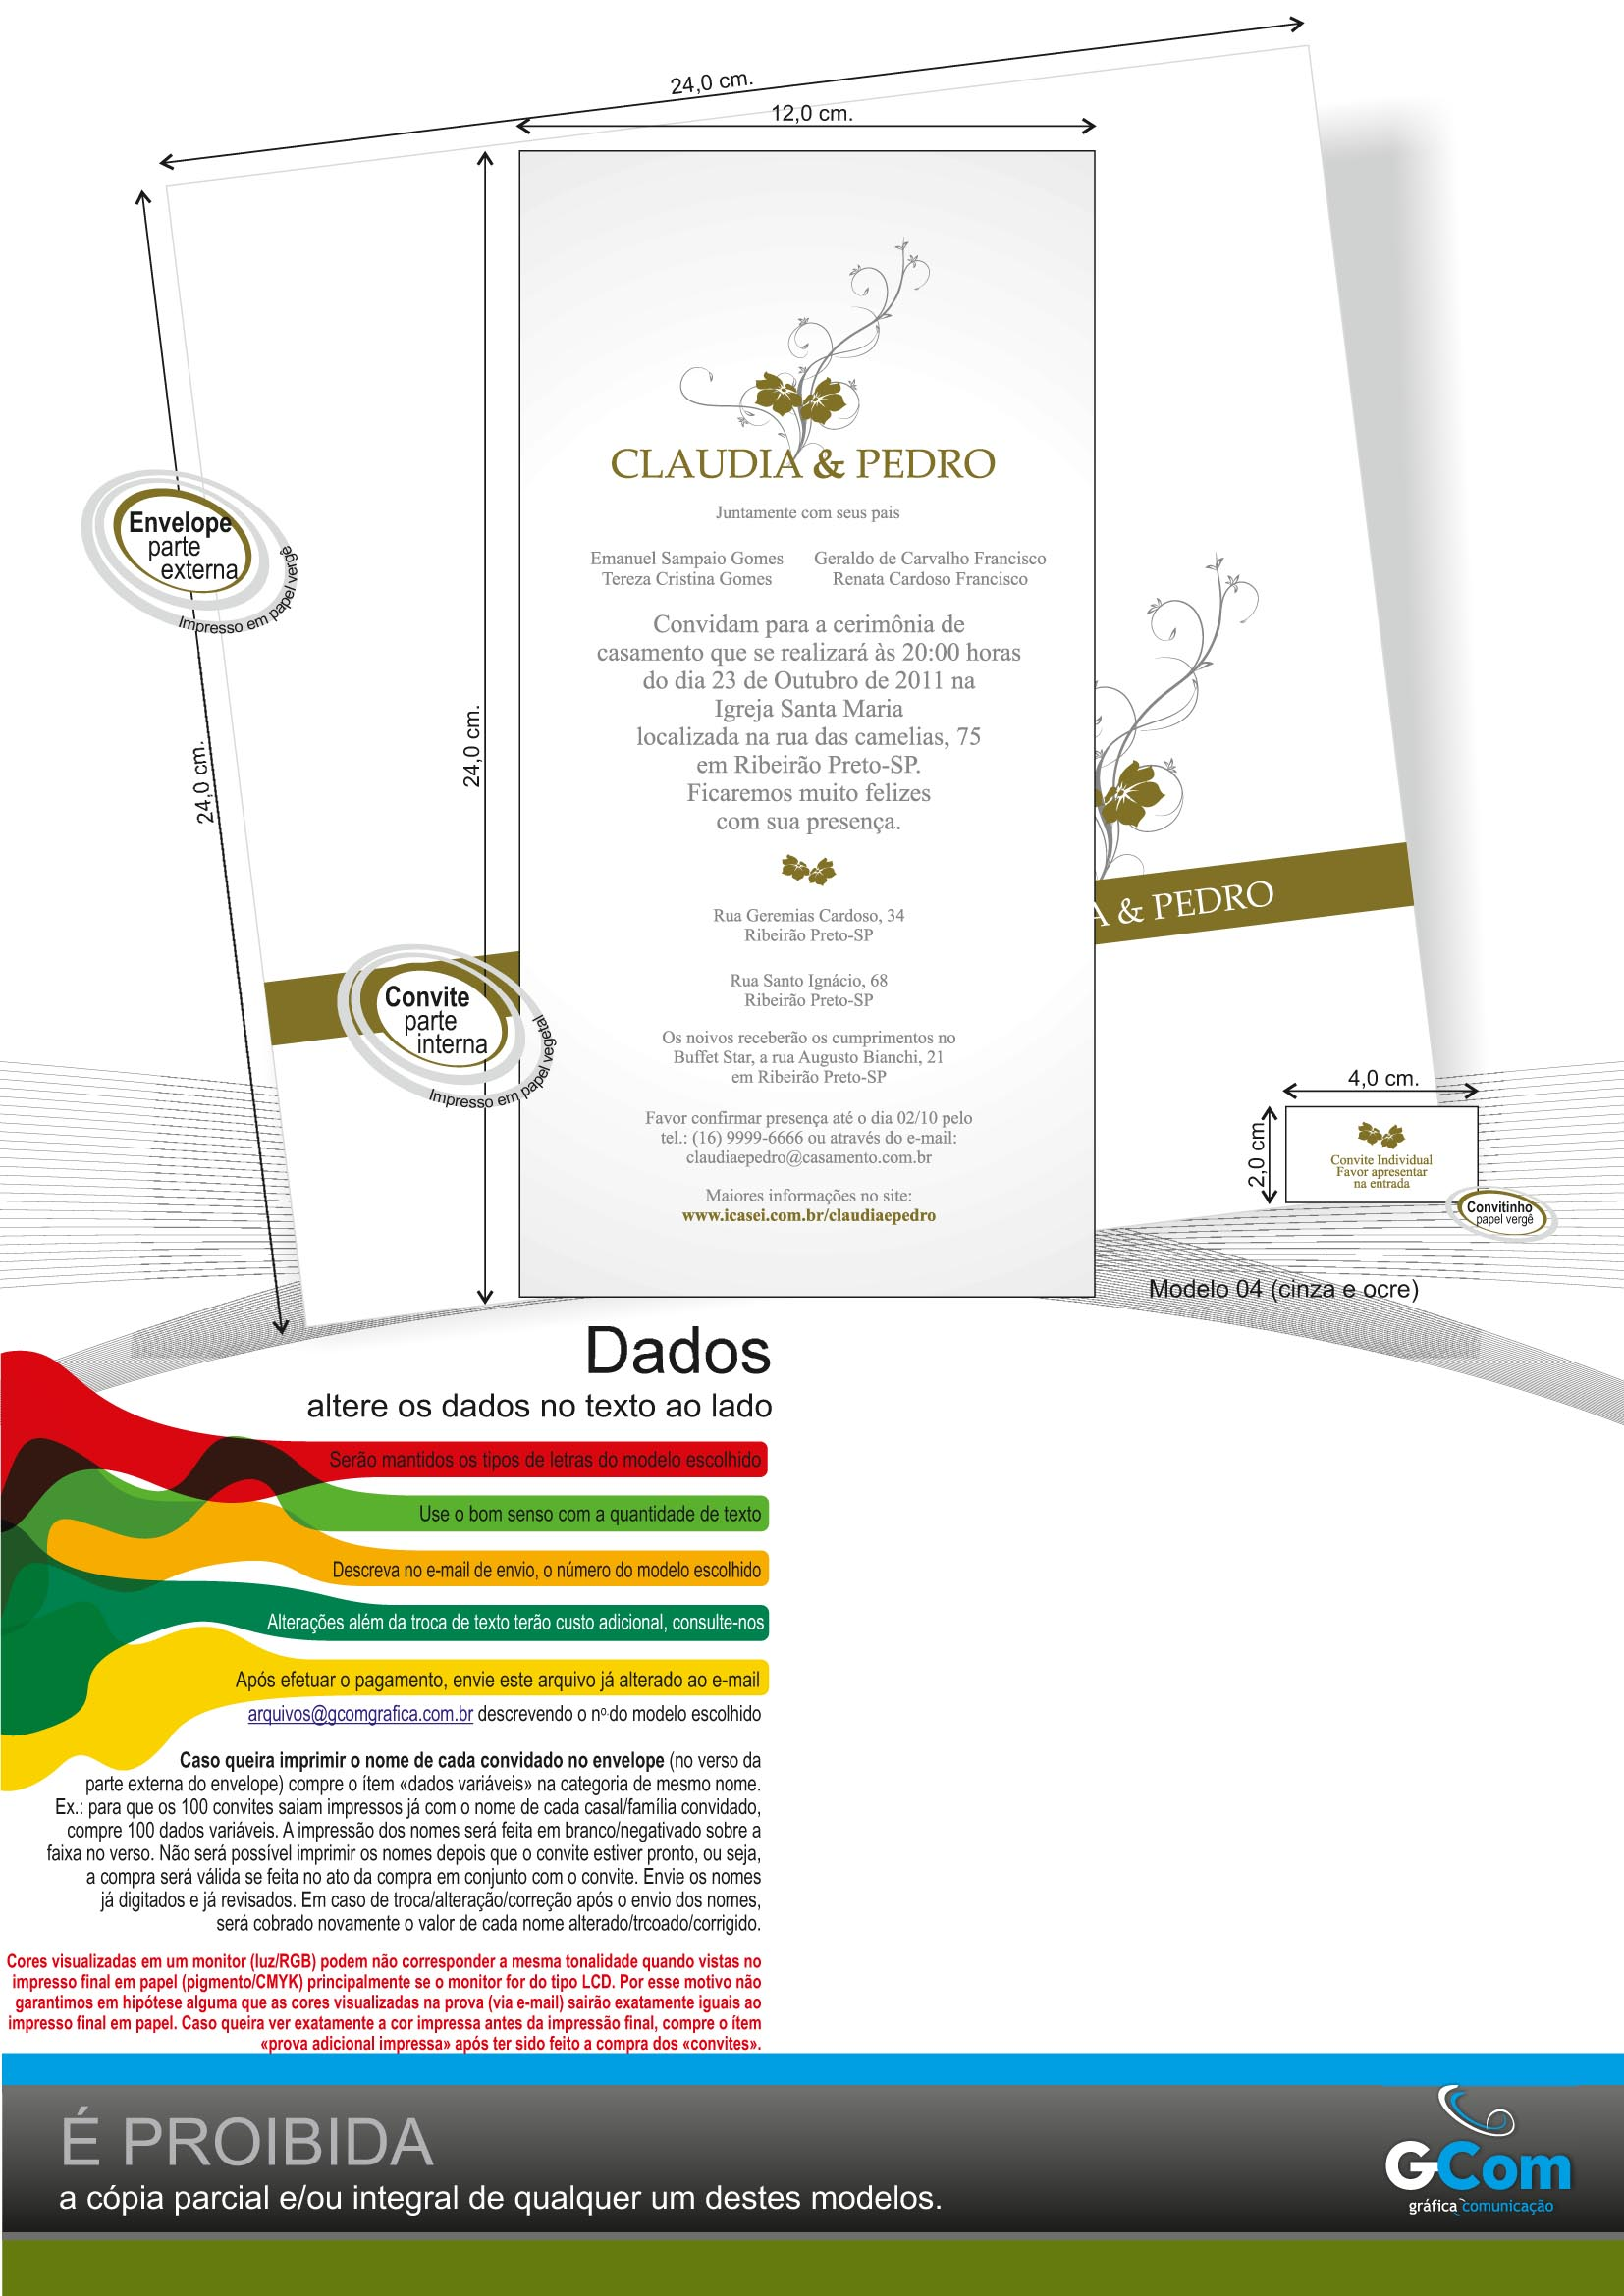
ENVELOPE (o maior que será impresso em papel vergê)
somente os primeiros nomes dos noivos
CLAUDIA & PEDRO

CONVITE (o que será impresso em papel vegetal) - dados
CLAUDIA & PEDRO
Juntamente com seus pais
nome dos pais da noiva
Emanuel Sampaio Gomes / Tereza Cristina Gomes
nome dos pais do noivo
Geraldo de Carvalho Francisco / Renata Cardoso Francisco
Obs.: em caso de pai e/ou mãe falecido(a) não é indicado inserir o nome no convite a não ser que tenha sido recente. Mas querendo inserir, acrescente após o nome do falecido(a) o escrito (in memorian) ).
Convidam para a cerimônia de casamento que se realizará às 20:00 horas do dia 23 de Outubro de 2011 na Igreja Santa Maria localizada na rua das camelias, 75 em Ribeirão Preto-SP.
Ficaremos muito felizes com sua presença.
endereço dos pais da noiva (caso não queira inserir, apague a linha de baixo)
Rua Geremias Cardoso, 34 - Ribeirão Preto-SP
endereço dos pais do noivo (caso não queira inserir, apague a linha de baixo)
Rua Santo Ignácio, 68 - Ribeirão Preto-SP
Informações da festa (caso não queira inserir, apague a linha de baixo)
Os noivos receberão os cumprimentos no Buffet Star, a rua Augusto Bianchi, 21 em Ribeirão Preto-SP.
Favor confirmar presença até o dia 02/10 pelo tel.: (16) 9999-6666 ou através do e-mail: claudiaepedro@casamento.com.br
Informações via site (caso não queira inserir, apague a linha de baixo)
Maiores informações no site: www.icasei.com.br/claudiaepedro

CONVITINHO (o pequeno) – dados (não inserir mais do que 5 palavras)
Convite Individual. Favor apresentar na entreda.

